近十年it行业薪酬变化趋势分析

**姜岩松**

1. 大连理工大学 辽宁 大连 116600

**摘要** 信息技术产业包括信息传输、软件和信息技术服务业，是第三次科技革命的主要成果。近年来，随着通信技术和软件工程的发展，信息技术专业人才的薪酬问题一度引起广泛的讨论。本文将系统地阐述信息技术行业各岗位从业人员的薪资及其增长情况，着重从信息技术产业从业人员和信息技术产业子岗位从业人员两个方面，对信息技术产业从业人员的年平均工资变化进行横向和纵向分析，以期为信息技术产业从业人员提供参考。第二节介绍了信息技术产业从业人员的年平均工资；第三节分析了信息技术产业从业人员的年平均工资变动情况；第四节详细分析了目前信息技术人员的工资情况；最后对全文进行了总结。

1. 引言

近十年来，it行业总体发展迅速。国家统计局数据显示，在多个行业门类中，平均工资最高的行业均为信息传输、软件和信息技术服务业[1]。

统观历史，行业之间差距很大。其中，6个行业平均工资超过10万元，属于高工资行业。从他们的排名来看，IT行业161352元，科技行业33459元，金融行业131405元，健康与社会行业108903元，电力水利行业107733元，文化体育娱乐行业107708元。[2]

从中我们可以看出，IT行业仍然遥遥领先，平均工资超过16万。自2016年首次超越金融业以来，IT产业每年都位居高技术产业首位。金融业曾经被称为最赚钱的行业，而且一直排名第一。然而，2019年，科研技术服务业平均工资以微弱优势超过金融业，一下子跑到了第三位。

其实，在一定程度上，它也代表着社会的进步。高新技术产业工资高于金融业，这意味着国家研发投入不断增加，创新驱动战略得到实施，科研人员和高新技术人员的工资有所提高，更多的人依靠扎实的科技创新而不是投机。而由此本文意在将科技it行业的薪资状况调查清楚，并分析未来变化趋势。

除了国家统计局发布的数据外，一些招聘公司和研究机构也发布了他们整理的信息技术行业年平均工资的统计数据以及统计成果。在本文中，将以招聘公司发布的薪酬报告和国家有关统计机构作为参考，详细分析信息技术行业各个岗位的薪酬数据，以及关于未来信息技术行业的预测。

1. 中国it行业就业人员年平均工资情况
   1. 2013-2019年it行业就业人员年平均工资情况

根据国家统计局统计数据显示，从2013年到2019年，信息技术行业就业人员年平均工资从93044元增长到160170元（如图1所示）。

图1 2013-2019年全部行业与信息技术行业就业人员年平均工资变化情况[3]

* 1. 2013-2019年it行业与全部行业年平均工资对比

从表2中可以发现，it行业从业人员薪酬约是全部行业的两倍多。

表2 同年份信息行业平均工资与全部行业平均工资情况比较

|  |  |
| --- | --- |
| 年份 | 信息行业平均工资/全部行业平均工资 |
| 2013 | 2.04 |
| 2015 | 2.09 |
| 2016 | 2.11 |
| 2017 | 2.12 |
| 2018 | 2.08 |
| 2019 |  |

1. 2016年至2017年中国it行业就业人员年平均工资变动趋势分析

调查数据显示，2017年互联网行业平均招聘薪酬为10600元，同比增长3.1%。受人工智能、大数据等新兴产业出现大量高级技术岗位和基础岗位工资回调的影响，互联网薪酬分化逐步加剧。前10%高薪岗位的平均工资是低薪岗位的8.1倍，与2016年的7.9倍相比进一步扩大。[4]

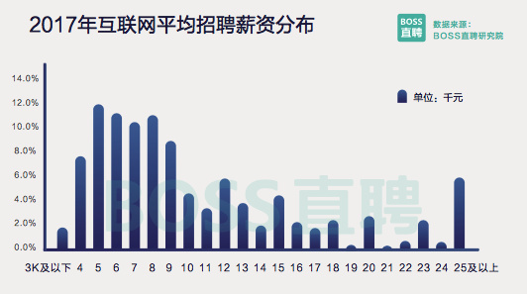

图3 2017年互联网平均招聘薪资分布

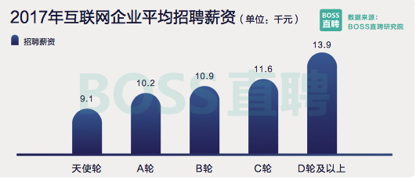

图4 2017年互联网企业平均招聘薪资

1. 中国it行业岗位年平均工资情况

国家统计局数据显示，从登记类型看，中层以上管理人员、专业技术人员、行政管理人员及相关人员、社会生产服务和生活服务人员平均工资最高的企业均为外商投资企业，平均工资316572元，165175元、116683元、80675元；制造业及相关人员平均工资最高的企业为国有企业，四类岗位平均工资77997元；集体单位最低平均工资分别为96622元、59658元、47949元、45305元；平均工资最低的是国内其他企业，平均工资为43960元。各类企业五类岗位中最高与最低的比例分别为3.28、2.77、2.43、1.78和1.77。[5]

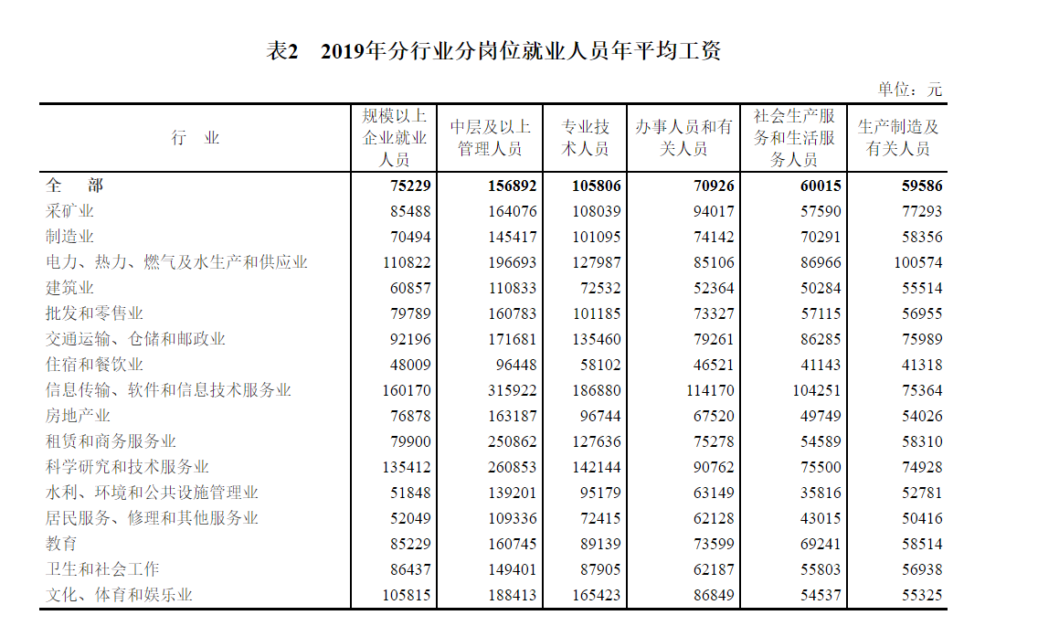

除了国家统计局发布的数据外，Boss直聘发布了他们于2020年调查的各个岗位薪资详细数据[6]，部分数据如表5所示。

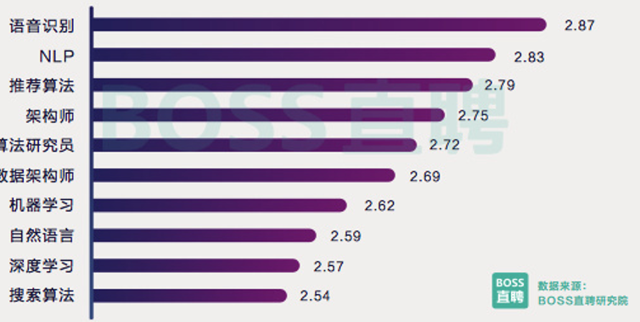

根据boss直聘发布的数据显示，在所有的技术岗位中，工资比较高的是语音识别和NLP。架构师的年平均工资为2.75万，高于传统软件工程师（月平均工资为1.5万）和网络工程师（月平均工资为1.3万）。人工智能工程师、机器学习工程师和云服务架构师作为新兴的职业，薪资也处于业界较高水平。

1. 结论

总体来看，全行业就业需求不断增加，互联网薪酬差异化程度逐步加大，人工智能领域人才需求呈直线上升趋势；互联网人才在一线城市继续保持培养净状态，杭州、成都、深圳等地也出现了增长武汉将成为新一轮互联网人才选拔的热点。2017年，互联网行业平均招聘内容为10600元，同比增长3.1%。受人工智能、大数据等新兴产业出现大量高技术岗位和基础岗位召回的影响，互联网内容的差异化程度正在逐步加大。前10%高薪职位的平均值是低薪职位的8.1倍，与2016年的7.9倍相比进一步扩大。

从公司融资阶段看，Engels Runge公司初期平均招聘内容最低，为9063元[7]。资金轮越高，招聘内容竞争越激烈。D轮以上公司（含上市公司）平均招聘内容13901元。Bat、滴滴、美团等大公司提供的薪水可能是初创公司的两倍。

新技术工作也在加薪的前列。图像算法、推荐算法和深度学习作业的内容增加了15%以上。人工智能背后是大数据工作。相比之下，由于通识教育程序员数量不断增加，下半年人才紧缺程度不断提高，近年来特别热门的PHP、net、IOS等岗位人员内容以2%-3%的比例被召回。

从地域上看，互联网产业的员工内容可以分为三个阶段。基于区位优势和互联网创业中心的地位，北京的平均月薪远超其他城市，2017年达到13300元，上海、深圳、杭州的平均薪酬均在1万元以上，排名第二梯队。与第三梯队相比，第三梯队与第三梯队的差距明显缩小。

**参考文献**

1. 国家统计局，2013年不同岗位平均工资情况[EB/OL].[2014-05-27].

   <http://www.stats.gov.cn/tjsj/zxfb/201405/t20140527_558611.html>
2. 济南日报——学什么专业最有钱途？

   <https://kns.cnki.net/kcms/detail/detail.aspx?dbcode=CCND&dbname=CCNDLAST2021&filename=JNRB20210225A071&v=06PDobOlv1UWq5MAKYSiDTH%25mmd2FmhqsVDDzmpBM%25mmd2FtRdyBKkxebi7kI45At9PxqV2BEJdrF9QbWmzZ0%3d>
3. 国家统计局，2019年规模以上企业分岗位就业人员年平均工资情况[EB/OL].[ 2020-05-15]. <http://www.stats.gov.cn/tjsj/zxfb/202005/t20200515_1745762.html>
4. 《2017互联网人才趋势白皮书》

   <https://uci.officeapps.live.com/OfficeInsights/web/views>
5. 中国it行业薪资大揭秘

   <https://blog.csdn.net/leelight/article/details/102559519>
6. boss直聘统计：华为200万年薪天才少年？

   <https://zhuanlan.zhihu.com/p/192908991>
7. International Monetary Fund, People’s Republic of China and the IMF[DB/OL]. <https://www.imf.org/en/Countries/CHN>